Érettségi feladatok gyűjteménye angol nyelven
Esszék
Magyar történelem (jelenkor 1945-ig)
Emelt szint
2005–2020

Az eredeti feladatsorok és javítási útmutatók lelőhelye:
https://www.oktatas.hu/kozneveles/erettsegi/feladatsorok

Szerkesztette: Tóth Judit

Összeállította: Tóth Judit

Verziószám: 2020_v1

A megjelenést az Újkor.hu – A velünk élő történelem tette lehetővé 2020-ban.

www.ujkor.hu

1. This task is about Hungary’s aims in foreign policy. (complex – covering several periods) (E/22)
Use the sources and your own knowledge to present Hungarian foreign policy concerning the maintenance and restoration of the territorial unity of “Historical Hungary” between 1918 and 1939. In your answer mention the following points:
- Hungary at the end of World War I and the foreign policy of the Károlyi government,
- the foreign policy and wars of the Hungarian Soviet Republic,
- the Treaty of Trianon and characteristics of the revisionist policy in the 1920s,
- the changes and results of the revisionist policy in the 1930s.
Use the secondary school historical atlas.

“My foreign policy is based on Wilsonian ideals. We have only one ideology: Wilson, Wilson, and for the third time Wilson. […] The role of America is to remake Europe, extirpating the idea of revenge and creating a peace that will not leave any nations embittered.” (Mihály Károlyi, 1918)

„Külpolitikámat a wilsoni elvekre alapítom. Nekünk egy elvünk van: Wilson, Wilson és harmadszor is Wilson. […] Amerikára az a feladat vár, hogy átgyúrja egész Európát, kiirtsa belőle a reváns gondolatát, és olyan békét teremtsen, mely nem hagyja egyetlen nép lelkében sem a keserűség fullánkját.” (Károlyi Mihály, 1918)

“The Allied and Associated Powers wish to summon the representatives of the Hungarian government to the peace conference of Paris soon, in order to learn about their views on the just boundaries of Hungary. Meanwhile, Hungarians are conducting raids against Czechoslovakians and are invading Slovakia. At the same time the Allied and Associated Powers proclaimed their firm decision to put an end to any pointless hostilities when on two occasions they stopped Romanian troops crossing first the borders specified in the armistice and then the boundary of the neutral zone, and impeded their further advance towards Budapest, and also when they stopped the Serbian and French armies at the Southern Hungarian front. In these conditions we firmly instruct the government of Budapest to immediately put a stop to attacks against the Czechoslovakians.” (telegram from the Paris Peace Conference, known as the “Clemenceau memorandum”, 7 June 1919)

„A szövetséges és társult kormányok rövidesen a párizsi békekonferencia elé kívánják idézni a magyar kormány képviselőit, hogy megismerjék Magyarország igazságos határaival kapcsolatos nézeteiket. A magyarok pedig éppen most intéznek éles támadásokat a cseh-szlovákok ellen és lerohanják Szlovákiát. Ugyanakkor a szövetséges és társult hatalmak már kinyilvánították szilárd elhatározásukat, hogy minden értelmetlen ellenségeskedésnek véget vetnek, amikor két alkalommal is megállították a fegyverszünetben megállapított határt, majd a semleges övezet határát átlépő román csapatokat, illetve megakadályozták további előrenyomulásukat Budapest irányában – továbbá amikor a déli magyar fronton megállították a szerb és francia hadsereget. Ilyen körülmények közt a leghatározottabban fölszólítjuk a budapesti kormányt, haladéktalanul vessen véget a cseh-szlovákok elleni támadásoknak.” (A párizsi békekonferencia távirata, az ún. Clemenceau-jegyzék, 1919. június 7.)

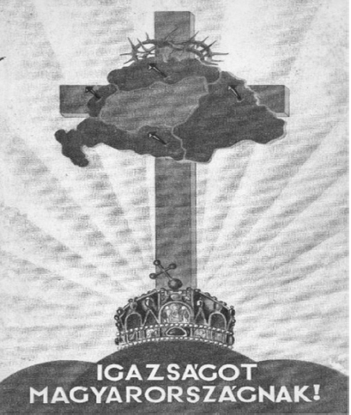 | The text on the poster:  Justice for Hungary!  Revisionist poster from the 1920s

“Par. 1 The Ministry is empowered to spend altogether 1 billion pengő above the sums specified in the national budget, on national defence and anti-aircraft defence, on the construction of roads and bridges, on the development of the national railway and shipping, as well as on equipment for the postal, telegraph and telephone services, on promoting new settlements and the purchase of construction sites, on facilitating agricultural production and trade, […] on the construction of a system of health care in order to enhance the health and social situation of villages, on providing villages with healthy drinking water, on research on mining and raw materials, on enhancing the use of raw materials and on other public projects […].” (from Act 20 of 1938 on the Győr Program)

„1. § Felhatalmaztatik a minisztérium, hogy honvédelmi, illetőleg légvédelmi célokra, utak és hidak építésére, az államvasutak és a hajózás, valamint a posta, távirda és távbeszélő felszerelésének és berendezésének fejlesztésére, a telepítés és házhelyszerzés előmozdítására, a mezőgazdasági termelés és értékesítés támogatására,[…] a falu egészségügyi és szociális helyzetének emelése céljából az egészségügyi szervezet kiépítésére, egészséges ivóvízzel való ellátásra, bányászati és nyersanyagkutatásra, valamint a nyersanyagok felhasználásának előmozdítására és más közmunkákra, […] az állami költségvetésekben megállapított összegeken felül, összesen mintegy Egyezer millió pengőt fordítson.” (Részlet a győri programról szóló 1938. évi XX. törvénycikkből)

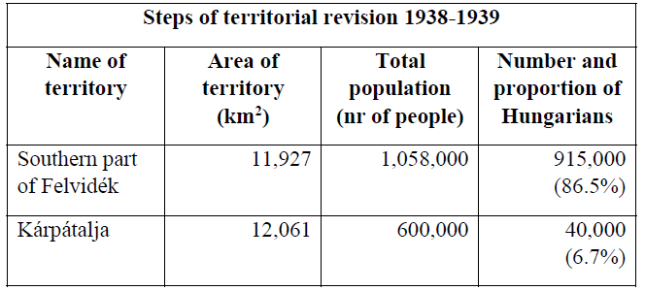

______________________________________________________________________________________________________________________
______________________________________________________________________________________________________________________
______________________________________________________________________________________________________________________
______________________________________________________________________________________________________________________
______________________________________________________________________________________________________________________
______________________________________________________________________________________________________________________
______________________________________________________________________________________________________________________
______________________________________________________________________________________________________________________
______________________________________________________________________________________________________________________
______________________________________________________________________________________________________________________
______________________________________________________________________________________________________________________
______________________________________________________________________________________________________________________
______________________________________________________________________________________________________________________
______________________________________________________________________________________________________________________
______________________________________________________________________________________________________________________
______________________________________________________________________________________________________________________
______________________________________________________________________________________________________________________
______________________________________________________________________________________________________________________
______________________________________________________________________________________________________________________
______________________________________________________________________________________________________________________
______________________________________________________________________________________________________________________
______________________________________________________________________________________________________________________
______________________________________________________________________________________________________________________
______________________________________________________________________________________________________________________
______________________________________________________________________________________________________________________
______________________________________________________________________________________________________________________
______________________________________________________________________________________________________________________
____________________________________________________________________________________________________________________________________________________________________________________________________________________________________________
______________________________________________________________________________________________________________________
______________________________________________________________________________________________________________________
______________________________________________________________________________________________________________________
______________________________________________________________________________________________________________________
______________________________________________________________________________________________________________________
______________________________________________________________________________________________________________________
______________________________________________________________________________________________________________________
______________________________________________________________________________________________________________________
______________________________________________________________________________________________________________________
______________________________________________________________________________________________________________________
______________________________________________________________________________________________________________________
______________________________________________________________________________________________________________________
______________________________________________________________________________________________________________________
______________________________________________________________________________________________________________________

2. This task is about the changes in the franchise and the electoral system in the 20th century history of Hungary. (complex – covering several periods) (E/22)
Use the sources and your own knowledge to present the changes in the fundamental elements of the franchise and the electoral system between István Bethlen’s premiership and the period of the regime change, based on the following points:
- Bethlen’s decree on the franchise,
- the electoral system in the Horthy era,
- the franchise after World War II,
- the electoral system between 1945 and 1949,
- elections in the Communist decades,
- the electoral system and the elections at the time of the regime change.
Keep to a chronological order of events in your answer.

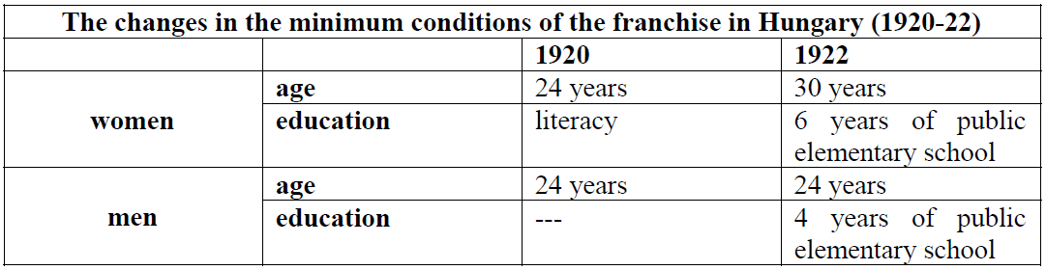

“It is a great peril if universal secret suffrage must be exercised by uneducated and brainless masses. This kind of people are the breeding ground of the worst demagoguery. As interior minister I participated with full conviction in amending the electoral law of the Friedrich government, which was based on the most extreme conception of universal secret suffrage, to adjust it to the level of education of the Hungarian masses. I accept my historical responsibility for this.” (Kunó Klebelsberg on the franchise)

„Nagy veszedelem az, ha az általános, titkos választójogot műveletlen, értelmetlen tömegeknek kell gyakorolniuk. Televényföldje [termőtalaja] az ilyen nép a legrosszabb demagógiának. Mint belügyminiszter meggyőződéssel működtem közre abban, hogy a Friedrich-kormány választójogi rendeletét, amely a legszélsőségesebb általános, titkos választáson alapult, módosítjuk és választójogunkat a magyar tömegek értelmi szintjével összhangba hozzuk. Vállalom e tényért a történelmi felelősséget.” (Klebelsberg Kunó a választójogról)

“Members of parliament are elected in part by constituency and in part by nationwide lists. […]
The number of seats distributed among the different parties on the basis of nationwide lists is proportionate to the number of valid ballots cast for each party at the national elections. […]
The constituencies of Budapest, the constituency of the areas around Budapest and the towns with county rights, which elect more than one member of parliament, shall elect their members of parliament by voting on lists in the proportional representation system, while all other constituencies elect one member of parliament each in the general majority system.
In constituencies where ballots are cast on lists, the voting is secret, while in all other places it is public.” (Act 26 of 1925)

„Az országgyűlési képviselők választása részben választókerületenkint, részben országos lajstromok [listák] alapján történik. […]
Az országos lajstromok alapján betöltendő országgyűlési képviselői helyek olyan arányban oszlanak meg az egyes pártok között, amilyen arányban az általános választáson az egyes pártokra esett érvényes szavazatok egymáshoz állanak. […]
Budapest Székesfőváros választókerületei, a budapestkörnyéki választókerület, továbbá azok a törvényhatósági [értsd: megyei] jogú városok, amelyek egynél több képviselőt választanak, képviselőiket az arányos képviseleti rendszer szerint lajstromos szavazással választják, a többi választókerület mindenike az általános többségi rendszer szerint egy-egy képviselőt választ.
Azokban a választókerületekben, amelyekben a választás lajstromosan történik, a szavazás titkos, egyebütt a szavazás nyilvános.” (1925. évi XXVI. törvény)

“Only those parties may participate in elections whose right to participate, based on a review of their goals and composition of their leadership and membership regarding their democratic values, has been confirmed by the National Homeland Committee.
All Hungarian citizens who are over twenty years of age or will reach this age in the year that the list of constituents is compiled and on the date of 1st September 1945 lived within Hungary’s borders of 31st December 1937 will have the right to vote in the elections for the national assembly.
[…]
The right to vote will not be granted to people who […] have re-taken a Germansounding family name and for this reason […] a process of forfeiture has been initiated against them, also those who had an official role in […] organisations, associations or parties [that have been designated as anti-Communist, extreme right, revisionist or anti-Semitic] […] those who were leaders, members or supporters of Volksbund [the association of Germans in Hungary] […], those members of the royal Hungarian gendarmerie who […] have not undergone a certification process or have done so but have not been certified.” (Act 8 of 1945)

„A választáson csakis olyan párt vehet részt, melynek részvételi jogát – a párt céljainak, vezetőinek és összetételének demokratikus szempontból való megvizsgálása alapján – az Országos Nemzeti Bizottság megállapítja.
Nemzetgyűlési választójoga van minden magyar állampolgárnak, aki huszadik életévét betöltötte; vagy a választói névjegyzék összeállításának évében betölti és 1945. évi szeptember hó 1-jén Magyarország 1937. évi december hó 31-i határain belül lakott.
[…]
A választójogból ki van zárva: aki […] ismét felvette német hangzású családi nevét, és ellene […] ilyen okból az elkobzási eljárás megindult, aki [antikommunistának, szélsőjobboldalinak, revizionistának, antiszemitának minősített] egyesületben, pártban vagy szervezetben […] tisztséget viselt, […] a Volksbundnak [magyarországi német nemzetiségűek szervezete] vezetője, tagja vagy támogatója volt […], a volt m[agyar] kir[ályi] csendőrségnek az a tagja, aki […] igazolási eljárásnak nem vetette alá magát, vagy alávetette magát, de nem igazolták.” (1945. évi VIII. törvény)

“The national assembly is elected for 4 (four) years from the date of its first session. Members of the national assembly must in part be elected on constituency party lists [that is, of the capital city and the counties] on the basis of a universal, secret, direct, equal […] franchise, in proportion to the number of valid ballots so that every 12,000 valid ballots equal one mandate; a further 50 (fifty) members of the assembly must be elected on the basis of national party lists at the same election.” (Act 8 of 1945)
„A nemzetgyűlés megbízatása első összeülésétől számított 4 (négy) évre szól. A nemzetgyűlési képviselőket részben a pártok választókerületi [értsd: megyei és fővárosi] lajstromain kell megválasztani általános, titkos, közvetlen, egyenlő […] választójog alapján, az érvényesen leszavazott választók arányában úgy, hogy 12 000 érvényes szavazatra essék egy képviselői megbízatás; további 50 (ötven) képviselőt kell választani ugyanazzal a szavazással a pártok országos lajstromai alapján.” (1945. évi VIII. törvény)

______________________________________________________________________________________________________________________
______________________________________________________________________________________________________________________
______________________________________________________________________________________________________________________
______________________________________________________________________________________________________________________
______________________________________________________________________________________________________________________
______________________________________________________________________________________________________________________
______________________________________________________________________________________________________________________
______________________________________________________________________________________________________________________
______________________________________________________________________________________________________________________
______________________________________________________________________________________________________________________
______________________________________________________________________________________________________________________
______________________________________________________________________________________________________________________
______________________________________________________________________________________________________________________
______________________________________________________________________________________________________________________
______________________________________________________________________________________________________________________
______________________________________________________________________________________________________________________
______________________________________________________________________________________________________________________
______________________________________________________________________________________________________________________
______________________________________________________________________________________________________________________
______________________________________________________________________________________________________________________
______________________________________________________________________________________________________________________
______________________________________________________________________________________________________________________
______________________________________________________________________________________________________________________
______________________________________________________________________________________________________________________
______________________________________________________________________________________________________________________
______________________________________________________________________________________________________________________
____________________________________________________________________________________________________________________________________________________________________________________________________________________________________________
______________________________________________________________________________________________________________________
______________________________________________________________________________________________________________________
______________________________________________________________________________________________________________________
______________________________________________________________________________________________________________________
______________________________________________________________________________________________________________________
______________________________________________________________________________________________________________________
______________________________________________________________________________________________________________________
______________________________________________________________________________________________________________________
______________________________________________________________________________________________________________________
______________________________________________________________________________________________________________________
______________________________________________________________________________________________________________________
______________________________________________________________________________________________________________________
______________________________________________________________________________________________________________________
______________________________________________________________________________________________________________________
______________________________________________________________________________________________________________________

3. This task is about Hungary between the two world wars. (short) (E/7)
Using the sources and your own knowledge, write about the most significant measures that Prime Minister István Bethlen brought to consolidate the political situation.

Chronology
1921 The governor appoints Count István Bethlen as Prime Minister of Hungary
1921 The second attempted royal coup (the Battle of Budaörs)
1921 István Bethlen founds the Party of Unity (Egységes Párt)
1921 The Bethlen–Peyer compromise
1922 The new decree on suffrage is issued
1923 Gyula Gömbös and the extreme right are expelled from the governing party
1931 Bethlen resigns as Prime Minister
“What the neighbouring countries and the great powers now expect from Hungary is a peaceful foreign policy and order at home. There are three possible sources of chaos and aggression: the Hungarian Fascists (irredentist and anti-Semitic organisations), the Royalists, and the Communists. So far, Count Bethlen has been able to keep them at bay.” (A report by Ambassador Doulcet of France, 1922)

„Amit a szomszédos államok és a nagyhatalmak jelenleg várnak a magyar kormánytól, az külpolitikailag a béke, belpolitikában pedig a rend. Agressziót és felfordulást három irányzat idézhet elő: a magyar fasiszták (irredenta és antiszemita szervezetek), a királypártiak és a kommunisták. Bethlen gróf mindeddig féken tartotta őket.” (Doulcet francia követ jelentése, 1922)

“In a democracy […] state control is regulated so that each social class has the same influence on it. Democracy is not the blind rule of the uneducated masses. […] It is the task of this present government to restore human rights. The government is determined to restore the freedom of the press in due time. The government is also determined to make an attempt to restore the right of assembly and human rights.” (The programme and debut of the government in the National Assembly, 1922)
„A demokrácia […] az állami hatalmat úgy szabályozza, hogy minden néposztálynak egyforma befolyása legyen rá. Nem jelentheti tehát a demokrácia a nyers tömegeknek a vak uralmát. […] A jelen kormányra nézve az a következmény folyik, hogy lehetőleg a szabadságjogokat helyreállítsa. A kormány el van szánva, hogy a sajtószabadságot kellő időben helyreállítsa. A gyülekezési és szabadságjogok tekintetében a kormány el van szánva arra, hogy minden tekintetben megkísérli azoknak helyreállítását.” (Kormányprogram és bemutatkozás a Nemzetgyűlésben, 1922)

“His ideal was the 19th-century parliamentary system, i.e. a limited form of popular representation, and he maintained his views on the necessity of the governing role of the historical leading classes. […] Bethlen had to turn against […] the endeavours of the far right, who aimed at abolishing parliamentarism, which was limited but nonetheless based on openness and a multi-party system, and who intended to introduce a dictatorial government, whether on the basis of the Italian example or not. Bethlen opposed them defending the traditional institutions of constitutionality: the parliament, the government which is answerable to the parliament, the multiparty system, and pluralism in the press. […] However, thanks to the “security elements”, which had been built into the system of government, it was not realistic for the government to fail and for a parliamentary shift system to develop.” (Historian Ignác Romsics)

„Eszményképe a parlamentarizmus 19. századi formája, azaz a népképviselet korlátozott érvényesülése volt, s fenntartotta a történelmi vezető rétegek irányító szerepének szükségességéről vallott nézeteit is. […] Szembe kellett fordulnia Bethlennek […] azokkal a szélsőjobboldali törekvésekkel, amelyek a korlátozott, ám mégis a nyilvánosság és a pártok pluralizmusán alapuló parlamentarizmust magát akarták felszámolni, s az olasz példa alapján vagy attól függetlenül diktatórikus kormányrendszert akartak bevezetni. Velük szemben Bethlen az alkotmányosság hagyományos intézményeit, a parlamentet, a parlamentnek felelős kormányt, a többpártrendszert és a sajtó pluralizmusát védte. […] A kormányzati rendszerbe épített »biztonsági elemek« következtében azonban nem volt reális lehetőség arra, hogy a kormánypárt megbukjon, és parlamenti váltógazdaság alakuljon ki.” (Romsics Ignác történész)

______________________________________________________________________________________________________________________
______________________________________________________________________________________________________________________
______________________________________________________________________________________________________________________
______________________________________________________________________________________________________________________
______________________________________________________________________________________________________________________
______________________________________________________________________________________________________________________
______________________________________________________________________________________________________________________
______________________________________________________________________________________________________________________
______________________________________________________________________________________________________________________
______________________________________________________________________________________________________________________
______________________________________________________________________________________________________________________
______________________________________________________________________________________________________________________

4. This task is about the premiership of Gyula Gömbös. (short) (E/7)
Using the source and your own knowledge, write about Gyula Gömbös’s political and social objectives and the motives underlying his programme.

Chronology:
1933 Gömbös visits Hitler. The trade agreement between Germany and Hungary opens the German market to Hungarian produce.
1935 Gömbös attempts to introduce a system of representation of interests (corporation) and a one-party system.

“I have been assigned a difficult task […] I hope that the nation will appreciate my past actions and assist me, because we can only overcome these difficulties by working together in harmony […] Internally and externally alike, I profess peaceful work and the means which are necessary to achieve it. I profess the idea of national self-interest, because under the current circumstances and in the situation that Hungary is in at present this is the only ideal a political leader and a political nation may hold […] I feel and I believe that the spirit of the whole nation needs to be transformed. The fact that we have not been able to enjoy the opportunities of an independent national existence makes it necessary for the nation to be spiritually transposed into the intellectual sphere of an independent Hungary […] I consider equally Hungarian all who faithfully serve the nation with me and others in government offices. I call for a fight against all extremes, and I maintain constitutionality under all circumstances, because without it there is no peaceful work, or national consolidation […] Everyone must help to facilitate production and to invigorate the economy. I intend to strike down anyone who in these days, when all sections of society are engaged in a desperate struggle to survive, wants to play the part of the usurer […] I have called for my colleagues to acquaint them with my national work plan, the aim of which […] is to serve as a guide for the government and the nation as well […] I intend to be the builder and the leader of the new generation. We, who have been to the war, know more about life and social problems than others, because we fought together with those who earn their living by their bare hands and those who have been the foundation of the nation for centuries […] I call on everybody to join this work as a brother, and I am convinced that all Hungarians share my intentions.” (The prime minister’s first statement to the press, 1932)

„Nehéz feladat elé állíttattam […] Remélem, hogy a nemzet, méltányolva eddigi tevékenységemet, segítségemre lesz, mert a nehézségeken csak közös és harmonikus munkával lehetünk úrrá […] Befelé úgy, mint kifelé hirdetem a békés munkát és az ehhez szükséges eszközök megteremtését. Hirdetem a nemzeti öncélúság gondolatát, mert a mai viszonyok között és a magyar nemzet adott helyzetében csak ez a gondolat lehet eszménye a politikai vezetőnek és a politikai társadalomnak […] Érzésem és elgondolásom az, hogy az egész nemzet lelkét át kell formálni. Az a körülmény, hogy sokáig nem élvezhettük a független nemzeti lét lehetőségeit, szükségessé teszi, hogy a nemzet lelkileg is beállíttassék a független Magyarország gondolatkörébe […] Mindenkit egyformán magyarnak tartok, aki a nemzetet velem és az arra hivatottakkal együtt híven szolgálja. A szélsőségek ellen harcot hirdetek, és minden körülmények között fenntartom a jogrendet, amely nélkül nincs békés munka, és nincs nemzeti megerősödés […] Mindenkinek segítenie kell abban, hogy a termelőmunkát lehetővé tegyük, hogy megindítsuk a gazdasági élet vérkeringését. Le akarok sújtani mindenkire, aki a mai időkben, amikor a lakosságnak valamennyi rétege nehéz küzdelmet folytat a mindennapi kenyérért, haszonlesésből uzsorás szerepet akar játszani […] Összehívtam kollégáimat, hogy megismertessem velük nemzeti munkatervemet, amelynek […] az a célja, hogy a kormánynak is, a nemzetnek is vonalvezetője legyen […] Én az új generációnak építőmunkása és vezére akarok lenni. Mi, akik a háborúban jártunk, jobban megismertük az életet, a szociális bajokat, mint mások, mert mi együtt küzdöttünk azokkal, akik kérges tenyérrel keresik kenyerüket és azokkal is, akik évszázadokon át a nemzet fundamentumát alkották […] Testvérként hívok mindenkit a munkához, és meg vagyok győződve, hogy minden magyar velem egyet akar.” (A miniszterelnök első nyilatkozata a sajtó képviselőihez, 1932)

“The necessary internal reforms failed to happen; the Hungarians beyond the new borders did not receive moral, financial, or political support from us. The internal sinking and the external disinterest were covered up by a revisionist din, which people on this side of the border were bored by and those beyond had to suffer (…). On the borders we intended to move we built the Chinese wall of ignorance (…). Young Hungarians singing the hymns of irredentism (…) should study Czech, Romanian, or Serbian, and learn about the situation which fate assigned to them (…).There are two major obstacles to reform in Hungary: one is the great estates, and the other is bank capital.” (Will There Be Reform? By László Németh, 1935)

„A szükséges belső reformok elmaradtak; az elszakított magyarság erkölcsi, anyagi, külpolitikai támogatást tőlünk nem kapott. A belső süllyedést és a külső közönyt egy revizionista lárma leplezte el, melyet az itteniek meguntak s az ottaniak megsínylettek (…), a határokon, melyeket odébb akartunk tolni, kínai falat emeltünk tájékozatlanságból (…). Az irredenta ódákat szavaló magyar fiatalság (…) tanuljon állami költségen csehül, románul, szerbül, ismerje meg a helyzetet, amelybe sorsa helyezte (…). A magyar reformnak két nagy akadálya van: az egyik a nagybirtok, a másik a banktőke. (Németh László: Lesz-e reform? 1935)

______________________________________________________________________________________________________________________
______________________________________________________________________________________________________________________
______________________________________________________________________________________________________________________
______________________________________________________________________________________________________________________
______________________________________________________________________________________________________________________
______________________________________________________________________________________________________________________
______________________________________________________________________________________________________________________
______________________________________________________________________________________________________________________
______________________________________________________________________________________________________________________
______________________________________________________________________________________________________________________
______________________________________________________________________________________________________________________
______________________________________________________________________________________________________________________

5. This task is about the Horthy era. (short) (E/7)
Use the sources and your own knowledge to outline and evaluate Gyula Gömbös’s political career.

Chronology:
December 26, 1886: He is born into a Lutheran family of teachers.
1914-1916: He serves in the war on several fronts.
1918-1919: He joins the National Defence Association of Hungary [Magyar Országos Véderő Egyesület (MOVE)], and he actively cooperates with the Anti-Bolshevik Committee [Antibolsevista Komité].
1923: He leaves the Unity Party [Egységes Párt].
October 10, 1929: He is appointed Minister of Defence in the Bethlen government.
October 1, 1932: The regent appoints Gyula Gömbös as Prime Minister.
October 6, 1936: He dies at a clinic in Munich.

“It is with a firm hand that we govern the nation of Hungary, which always looks to Berlin with a certain hope and sympathy. I believe that it is also in the interests of Germany that unstable economic relations should not disturb this sympathy in any way. However, under the present conditions, when Hungarian agricultural products have not reached Germany at all or only in small quantities lately, there have already been voices which (in contrast with my policies) criticise my policies in connection with Germany, and not without any grounds. I am sure it has been reported to Your Excellency that I have castigated the racist Jewish newspaper which attacked Your Excellency and the German government.
For this reason, I would like to ask the German government to come to a decision and assist us in the question of agricultural exports urgently. […]
I believe that Your Excellency, similarly to me, feels the need for closer comradely cooperation. This same purpose is served by my letter, which I am writing to Your Excellency in person in the hope that we, old comrades in protecting our race, who share the same ideas, will also come to an understanding in economic matters and will mutually support each other.” (Excerpts from a letter written to Hitler by Gömbös on April 22, 1933)

„Mi erős kézzel kormányozunk egy olyan nemzeti Magyarországot, amely mindig bizonyos reménységgel és rokonszenvvel tekint Berlinre. Úgy vélem, Németországnak is érdekében áll, hogy ezt a rokonszenvet bizonytalan gazdasági kapcsolatok semmiképpen se zavarják meg. Az a körülmény viszont, hogy a magyar mezőgazdasági termékek utóbbi időben egyáltalán nem vagy csak nagyon csekély mennyiségben jutnak el Németországba, már olyan hangokra adnak alkalmat, amelyek (az általam követett politikával ellentétben) Németországgal kapcsolatos politikámat bírálják, nem is egészen alaptalanul. Excellenciád bizonyára már jelentést kapott arról, hogy megrendszabályoztam azt a zsidó-fajvédő lapot, amely
excellenciádat és Németország kormányát támadta.
Szeretném ezért sürgősen kérni, határozza el a német kormány, hogy agrárexport kérdésekben segítségünkre siet. […]

Úgy vélem, excellenciád hozzám hasonlóan szükségét érzi a szorosabb bajtársi együttműködésnek. Ezt szolgálja levelem is, melyet abban a reményben intézek közvetlenül excellenciádhoz, hogy mi, régi fajvédő bajtársak, akik ugyanabban a
világnézetben élünk, gazdasági vonalon is megértjük és kölcsönösen támogatjuk majd egymást.” (Részletek Gömbös Hitlerhez írt 1933. április 22-i leveléből)

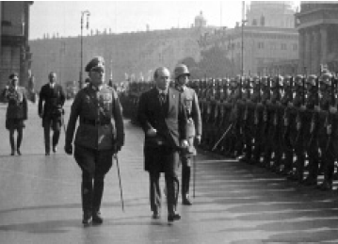 | Gömbös on a visit to Berlin

______________________________________________________________________________________________________________________
______________________________________________________________________________________________________________________
______________________________________________________________________________________________________________________
______________________________________________________________________________________________________________________
______________________________________________________________________________________________________________________
______________________________________________________________________________________________________________________
______________________________________________________________________________________________________________________
______________________________________________________________________________________________________________________
______________________________________________________________________________________________________________________
______________________________________________________________________________________________________________________
______________________________________________________________________________________________________________________
______________________________________________________________________________________________________________________

6. This task is about the history of Hungary in the 20th century. (short) (E/7)
Use the sources and your own knowledge to present the characteristics of Pál Teleki's political career and the most important features of his views.

"The darkest chapter in Teleki's first premiership is the passing of the numerus clausus. Although he did not personally take part in passing the law, later on during his political career he proudly mentioned that besides taking a stand against rightwing military associations, this discriminative law was also linked with his name. [...] At Prime Minister Bethlen's request he became one of the people in charge of the affairs of minority Hungarians for the government from 1921." (Historical journal Rubicon)

„Teleki első miniszterelnökségének legsötétebb lapja a numerus clausus törvénybe iktatása. Személyesen ugyan nem vett részt a törvény elfogadásában, későbbi politikai pályáján mégis büszkén hivatkozott arra, hogy a különítményesekkel szembeni fellépés mellett ez a diszkriminatív törvény is az ő nevéhez fűződik. […] Bethlen miniszterelnök kérésére 1921-től a kormányzati politikában a kisebbségben rekedt magyarság ügyeinek egyik felelősévé lépett elő.” (Rubicon történelmi folyóirat)

"On July 19, 1920 I appointed Pál Teleki, the former foreign minister of Szeged who had already held this post in the Simonyi-Semadam government since April, as prime minister. As far as possible, small-Hungary has set about reviving its mangled body. The lethargy went slowly, very slowly to give place to a disposition to work. [...] And that was when His Majesty King Charles unexpectedly returned." (From Miklós Horthy's memoirs)

„1920. július 19-én Teleki Pál grófot neveztem ki miniszterelnökké, a volt szegedi külügyminisztert, aki ezt a tárcát április óta már a Simonyi-Semadam-kormányban is betöltötte. Csonkamagyarország úgy, ahogy lehetett, hozzáfogott, hogy megnyomorított testében az életműködést megindítsa. Lassan, igen lassan szűnt csak meg a nemtörődömség, és ébredt a munkakedv. […] És ekkor ért bennünket váratlanul Károly király őfelsége visszatérése.” (Horthy Miklós emlékirataiból)

"In Teleki's view the scout movement was a natural and very significant part of national education. [...] The Hungarian Scout Movement, based on the Anglo-Saxon model, but, especially after 1919, on principles of religious morality as well, set out to give secondary school pupils a solid national education." (Historian Balázs Ablonczy)

„A cserkészet Teleki szemében magától adódó, ám egyik legfontosabb eleme volt nemzetnevelői elképzeléseinek. […] A Magyar Cserkészszövetség az angolszász minta alapján, de - főleg 1919 után – valláserkölcsi alapokon építkezve, erős nemzeti neveléssel igyekezett formálni a középiskolás ifjúságot.” (Ablonczy Balázs történész)

"The nation must be guided and it is the calling of the nation's elite to guide. [...] The nation's elite is made up of those who, perceiving the work that the nation faces, [...] have the strongest sense of belonging to the nation." (Pál Teleki)

„A nemzetet vezetni kell, s a vezetésre a nemzetnek elitje hivatott. […] A nemzet elitjéhez tartozik az, aki érezvén a nemzeti feladatot, […] a legerősebbnek érzi a nemzethez való tartozást.” (Teleki Pál)

"Teleki's most widely known map is the famous 'red map', [...] which shows the ethnic set-up of the Carpathian Basin in a simple but convincing manner. [...] He was elected still very young to be the general secretary of the Hungarian Geographic Society in 1911." (Geographer János Kubassek)
„Teleki Pál legtöbbet emlegetett térképalkotása a híres ’vörös térkép’, […] mely egyszerűen, ugyanakkor meggyőző módon ábrázolja a Kárpát-medence etnikai viszonyait. […] Igen fiatalon, 1911-ben választották meg a Magyar Földrajzi Társaság főtitkárává.” (Kubassek János geográfus)

"Excellency! In our cowardice we have committed perfidy against the Treaty of Eternal Friendship, which was based on the Mohács speech. The nation can sense that we have stained its honour. We have sided with the rogues, because not a word is true about the trumped-up atrocities. Not against the Hungarians, and not even against the Germans. We are going to be body-snatchers! The most rotten among all the nations. I did not hold you back. I am guilty. Pál Teleki April 3, 1941." (Teleki's suicide note)

„Főméltóságú Úr! Szószegők lettünk - gyávaságból - a mohácsi beszéden alapuló örökbéke szerződéssel szemben. A nemzet érzi, és mi odadobtuk becsületét. A gazemberek oldalára álltunk - mert a mondvacsinált atrocitásokból egy szó sem igaz! Sem a magyarok ellen, de még a németek ellen sem! Hullarablók leszünk! A legpocsékabb nemzet. Nem tartottalak vissza. Bűnös vagyok. Teleki Pál 1941. ápr. 3.” (Teleki búcsúlevele)

______________________________________________________________________________________________________________________
______________________________________________________________________________________________________________________
______________________________________________________________________________________________________________________
______________________________________________________________________________________________________________________
______________________________________________________________________________________________________________________
______________________________________________________________________________________________________________________
______________________________________________________________________________________________________________________
______________________________________________________________________________________________________________________
______________________________________________________________________________________________________________________
______________________________________________________________________________________________________________________
______________________________________________________________________________________________________________________
______________________________________________________________________________________________________________________

7. This task is about Hungarian history between the two world wars. (short) (E/7)
Using the sources and your own knowledge, describe the economic consequences of the Trianon peace treaty. Use the secondary school historical atlas.

Compared to the situation in 1910, post-Trianon Hungary was left with …

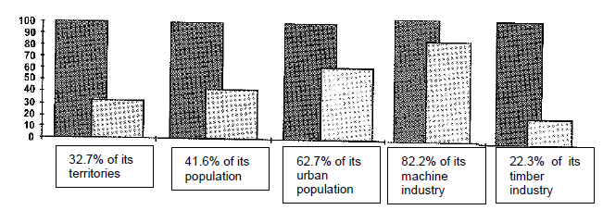

‘The Allied and Associated Governments […] require, and Hungary undertakes, that she will make compensation as hereinafter determined for damage done to the civilian population of the Allied and Associated Powers and to their property during the period of belligerency of each as an Allied and Associated Power against Hungary by the said aggression by land, by sea and from the air […] The amount of such damage for which compensation is to be made by Hungary shall be determined by an Inter-Allied Commission to be called the ‘Reparation Commission’. (The Trianon peace treaty)

„A Szövetséges és Társult Kormányok […] megkövetelik, és Magyarország kötelezi magát, hogy az alább megszabott módozatok szerint jóváteszi mindazokat a károkat, amelyeket a Szövetséges és Társult Hatalmak polgári lakosságában és javaiban szárazföldi, tengeri és légi támadása okozott az alatt az idő alatt, amíg a Szövetséges és Társult Hatalmak bármelyike háborút viselt Magyarországgal. […] Azoknak a károknak összegét, amelyeknek jóvátételére Magyarország köteles, szövetségközi bizottság állapítja meg, amelynek "Jóvátételi Bizottság" lesz a neve.” (A trianoni békeszerződés)

______________________________________________________________________________________________________________________
______________________________________________________________________________________________________________________
______________________________________________________________________________________________________________________
______________________________________________________________________________________________________________________
______________________________________________________________________________________________________________________
______________________________________________________________________________________________________________________
______________________________________________________________________________________________________________________
______________________________________________________________________________________________________________________
______________________________________________________________________________________________________________________
______________________________________________________________________________________________________________________
______________________________________________________________________________________________________________________
______________________________________________________________________________________________________________________

8. This task is about 20th century history. (short) (E/7)
Using the sources and your own knowledge, describe the main underlying factors and the immediate causes of the disintegration of the Austro-Hungarian Dual Monarchy. Use the secondary school historical atlas.

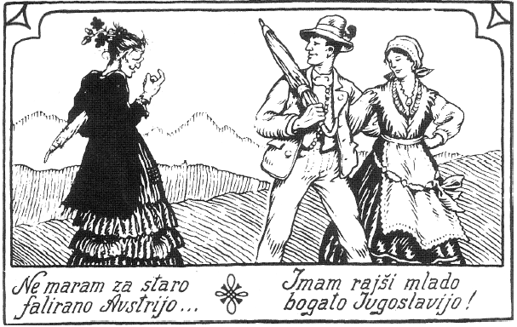
Southern Slav cartoon
(We don’t want the old beggar Austria…We’d rather have the young, rich Yugoslavia)
‘The future of Austro-Hungary is of course largely dependent on the military situation at the end of the war. If the emerging situation shall enable the allied powers to decide about the future of Austro-Hungary, there is little doubt that according to the concept which complies with the wishes of nationalities the Monarchy […] must disintegrate, as it can be taken for granted that every one of its non-German nations will opt for separation.’ (From the recommendation of the British Foreign Ministry; August 1916)

„Ausztria-Magyarország jövője természetesen nagyon nagy mértékig a háború végén fennálló katonai helyzettől fog függni. Ha a helyzet lehetővé teszi a szövetségeseknek, hogy döntsenek Ausztria-Magyarország jövője felől, kevéssé kétséges, hogy a nemzetiségeknek szabad teret adó elképzelésnek megfelelően a Monarchiának […] fel kell bomlania, mivel kétségtelen, hogy minden nem német nemzete az elszakadás mellett fog dönteni.” (A brit külügyminisztérium javaslatából; 1916. augusztus)

______________________________________________________________________________________________________________________
______________________________________________________________________________________________________________________
______________________________________________________________________________________________________________________
______________________________________________________________________________________________________________________
______________________________________________________________________________________________________________________
______________________________________________________________________________________________________________________
______________________________________________________________________________________________________________________
______________________________________________________________________________________________________________________
______________________________________________________________________________________________________________________
______________________________________________________________________________________________________________________
______________________________________________________________________________________________________________________
______________________________________________________________________________________________________________________
9. This task is about the history of Hungary during World War II. (short) (E/7)
Using the sources and your own knowledge, present anti-Fascist and anti-war activity in Hungary.

Chronology:
May 1944 | The Hungarian Front [Magyar Front], the organisation of all the anti- German political forces, is formed.
November 9, 1944 | The Hungarian National Insurrection and Liberation Committee [Magyar Nemzeti Felkelés Felszabadító Bizottsága] is formed under the leadership of Endre Bajcsy-Zsilinszky and János Kiss.
November-December 1944 | Committee leaders are arrested and executed.

"Neither words written down on paper, nor a confession, will suffice now […]: more is needed here: active solidarity with all those who share similar ideas." (The Népszava editorial of December 25, 1941, written by Árpád Szakasits)

„Nem elég az írott szó, és nem elég a vallomás […]: több kell ennél: cselekvő szolidaritás mindazokkal, akik hasonlóan gondolkodnak.” (Szakasits Árpád vezércikke a Népszava 1941. december 25-i számában)

"We consider it imperative to call into being a social movement on a national level, which would provide a viable setting for various initiatives […] the committee intends to function within its own framework and not for its own sake. The whole of Hungarian society must act now." (Appeal of the Hungarian Historical Commemorative Committee in 1942)
„Szükségesnek tartottuk egy olyan országos társadalmi megmozdulás életre hívását, amely életképes keretet adhat különféle kezdeményezéseknek […] a bizottság önmagában és nem önmagáért akar élni. Szükség van az egész magyar társadalom megmozdulására.” (Magyar Történelmi Emlékbizottság felhívása 1942-ben)

"The expulsion of the German occupiers and their accomplices, peace with the allies, and the foundation of a Hungary which is free and democratic all the way through. […] All are responsible for their actions before the tribunal of the nation, just as the nation has its responsibility before the tribunal of all the nations." (Proclamation of the Hungarian Front, 1944)

„A német hódítók és cinkosaik kiverése, béke a szövetségesekkel, s minden ízében demokratikus, szabad Magyarország alapjainak lerakása. […] Mindenki felelős tetteiért a nemzet ítélőszéke előtt, amint a nemzet is felelősséggel tartozik magatartásáért a népek ítélőszéke előtt.” (Magyar Front kiáltványa 1944-ben)

______________________________________________________________________________________________________________________
______________________________________________________________________________________________________________________
______________________________________________________________________________________________________________________
______________________________________________________________________________________________________________________
______________________________________________________________________________________________________________________
______________________________________________________________________________________________________________________
______________________________________________________________________________________________________________________
______________________________________________________________________________________________________________________
______________________________________________________________________________________________________________________
______________________________________________________________________________________________________________________
______________________________________________________________________________________________________________________
______________________________________________________________________________________________________________________

10. This task is about Hungarian history between the two world wars. (short) (E/7)
Use the sources and your own knowledge to present the internal and foreign policy connections of the cultural policy of the 1920s.

“It is not primarily the sword but its culture that can preserve and return the Hungarian nation to its past glory. […] I wish to make the general public aware that in Hungary, which lost its military power as a result of the treaties of Trianon, the cultural ministry is, in fact, the defence ministry. It is the defence ministry in the sense that today our country needs protection by the arms of culture, and it is by these means that we must prove again and again before the nations of the world that Hungary is still full of life and strong in the second millennium of its turbulent existence and that doing it harm was a historical injustice.” (Kunó Klebelsberg, 1921)

„A magyar hazát ma elsősorban nem a kard, hanem a kultúra tarthatja meg, és teheti ismét naggyá. […] Szeretném a köztudatba bevinni, hogy a trianoni béke következtében lefegyverzett Magyarországon a kultusztárca tulajdonképpen honvédelmi tárca is. Honvédelmi tárca olyan értelemben, hogy most elsősorban a szellem, a művelődés fegyvereivel kell védeni hazánkat, s ezekkel az eszközökkel kell mindig újból bebizonyítanunk a világ nemzetei előtt, hogy a magyar viszontagságos életének második ezer esztendejében is életképes, erős, és hogy bántani nagy történelmi igazságtalanság.” (Klebelsberg Kunó, 1921)

“Following the German model, they increased the number of physical education lessons from the elementary public schools to the universities with the proclaimed aim to educate young people who are physically suitable to do military service. [They increased] the prestige and state subsidy for out-of-school youth movements, the scouts and […] the levente movement.” (Historian Zsuzsa L. Nagy)

„Gyarapították – német mintára – az elemi népiskolától az egyetemig a tornaórák számát azzal a nyílt céllal, hogy katonai szolgálatra alkalmas fizikumú ifjúságot neveljenek. [Növelték] az iskolán kívüli diákmozgalmak, a cserkészet és […] a leventemozgalom jelentőségét, állami támogatását.” (L. Nagy Zsuzsa, történész)

______________________________________________________________________________________________________________________
______________________________________________________________________________________________________________________
______________________________________________________________________________________________________________________
______________________________________________________________________________________________________________________
______________________________________________________________________________________________________________________
______________________________________________________________________________________________________________________
______________________________________________________________________________________________________________________
______________________________________________________________________________________________________________________
______________________________________________________________________________________________________________________
______________________________________________________________________________________________________________________
______________________________________________________________________________________________________________________
______________________________________________________________________________________________________________________

11. This task is about the history of Hungary between the two World Wars. (short) (E/7)
Use the sources and your own knowledge to present the financial consolidation of Hungary in the 1920s.

“Hungary consents to the appointment of a high commissioner by the Council of the League of Nations, who will report to and may be recalled by the Council. […] However, if the results of the reforms should prove unsatisfactory at a point in time in the future […], the commissioner may protest against such expenditures or may call upon the Hungarian government to increase some taxes or introduce new ones, or apply both measures if necessary, as they see fit on the basis of the situation. If the Hungarian government should not follow the commissioner’s advice, they must refuse payments to the government into the special accounts specified in articles 11 and 12 to the extent they see appropriate.” (Protocol 2 of Art. 4 of 1924 on the restoration of the national budget)

„Magyarország hozzájárul ahhoz, hogy a Nemzetek Szövetségének Tanácsa főbiztost nevezzen ki, aki a Tanácsnak felelős és akit a Tanács visszahívhat. […] Ha azonban a reformok eredménye valamely időpontban visszamaradna […], a főbiztos a helyzet alapján általa szükségesnek ítélt mértékig […] vagy tiltakozhat az ilyen kiadások ellen, vagy felhívhatja a magyar kormányt arra, hogy a fennálló adók hozadékát növelje, vagy hogy új adókat létesítsen vagy pedig, hogy egyidejűleg mind a két megoldáshoz folyamodjék. Ha a magyar kormány nem alkalmazkodnék a főbiztos kívánságaihoz, a főbiztos az általa megállapítandó mértékig köteles megtagadni azt, hogy a XI. és XII. cikkekben megállapított különszámlákra a magyar kormány részére fizetések eszközöltessenek.” (Az 1924. évi IV. tc. az államháztartás egyensúlyának helyreállításáról, II. Jegyzőkönyv)

“Par. 1 If the National Bank of Hungary is established within one month of the date that this present law takes effect in full compliance with this law and its complementary regulations and commences its financial activities within an additional period of one month, the state invests the Bank with its exclusive right to issue money from the date it commences its activities until December 31, 1943.” (Art. 5 of 1924 on the establishment and licence of the National Bank of Hungary)

„1. § Ha a Magyar Nemzeti Bank a jelen törvény életbelépésétől számított egy hónapon belül a jelen törvény szerint és az ennek kiegészítő részét alkotó alapszabályok változatlan elfogadásával megalakul és egy további hónapon belül üzleti működését megkezdi, az állam bankjegyek kibocsátásának kizárólagos jogát a Bank e működésének megkezdésétől 1943. évi december hó 31. napjáig bezárólag terjedő időre a Bankra ruházza.” (1924. évi V. tc. a Magyar Nemzeti Bank létesítéséről és szabadalmáról)

______________________________________________________________________________________________________________________
______________________________________________________________________________________________________________________
______________________________________________________________________________________________________________________
______________________________________________________________________________________________________________________
______________________________________________________________________________________________________________________
______________________________________________________________________________________________________________________
______________________________________________________________________________________________________________________
______________________________________________________________________________________________________________________
______________________________________________________________________________________________________________________
______________________________________________________________________________________________________________________
______________________________________________________________________________________________________________________
______________________________________________________________________________________________________________________

12. This task is about the economic history of Hungary between the two world wars. (short) (E/7)
Use the sources and your own knowledge to present the effect of the Great Depression on the Hungarian economy. In your answer briefly mention the principal measures that the government took to manage the crisis.

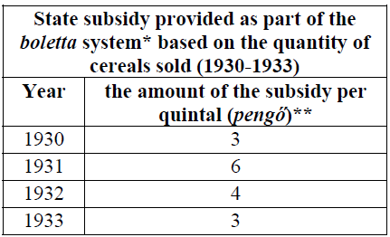 | *boletta: A government-issued coupon which cereal producers could use to pay taxes or buy cash in limited amounts.  **The average price of wheat on the mercantile exchange was 36 pengő/quintal in 1926 and between 10 and 20 pengő/quintal at the beginning of the 1930s.

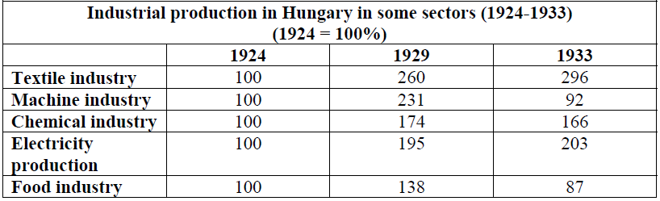
______________________________________________________________________________________________________________________
______________________________________________________________________________________________________________________
______________________________________________________________________________________________________________________
______________________________________________________________________________________________________________________
______________________________________________________________________________________________________________________
______________________________________________________________________________________________________________________
______________________________________________________________________________________________________________________
______________________________________________________________________________________________________________________
______________________________________________________________________________________________________________________
______________________________________________________________________________________________________________________
______________________________________________________________________________________________________________________
______________________________________________________________________________________________________________________

13. This task is about Hungarian cultural policies between the two world wars. (short) (E/7)
Use the sources and your own knowledge to present the conceptual and material background of Hungarian cultural policies between the two world wars, with special emphasis on policies concerning sports.

“It is not primarily the sword but its culture that can preserve and return the Hungarian nation to its past glory. […] our country must be defended with the arms of culture, and it is also by these means that we must show the nations of the world that Hungary has still got life in it in the second millennium of its stormy existence and that it would be a historical injustice to abuse it.” (Kunó Klebelsberg; 1921)

„A magyar hazát ma elsősorban nem a kard, hanem a kultúra tarthatja meg, és tehetiismét naggyá. […] a szellem, a művelődés fegyvereivel kell védeni hazánkat, s ezekkel az eszközökkel kell mindig újból bebizonyítanunk a világ nemzetei előtt, hogy a magyar viszontagságos életének második ezer esztendejében is életképes, erős, és hogy bántani nagy történelmi igazságtalanság.” (Klebelsberg Kunó; 1921)

“The main aim of the levente movement was to organize Hungarian youth and to educate them to be healthy and disciplined. Sport was only involved in this, because sport is the magical means by which we can convince young people to join the movement without resorting to violence and punishment.” (Kunó Klebelsberg; 1927)

„A magyar ifjúság megszervezése, fegyelmezett, egészséges életre nevelése volt a leventemozgalom fő célja. S a sport jóformán csak azért kapcsolódott bele, mert a sport az a csodaszer, amivel minden ifjút erőszak és büntetés nélkül is meg lehet a mozgalom céljainak nyerni.“ (Klebelsberg Kunó; 1927)

______________________________________________________________________________________________________________________
______________________________________________________________________________________________________________________
______________________________________________________________________________________________________________________
______________________________________________________________________________________________________________________
______________________________________________________________________________________________________________________
______________________________________________________________________________________________________________________
______________________________________________________________________________________________________________________
______________________________________________________________________________________________________________________
______________________________________________________________________________________________________________________
______________________________________________________________________________________________________________________
______________________________________________________________________________________________________________________
______________________________________________________________________________________________________________________
14. This task is about the Soviet Republic (Tanácsköztársaság) in Hungary. (long) (E/16)
Using the sources and your own knowledge, write about the establishment of the Soviet Republic, as well as the similarities and the contradictions between the principles of state control and day-to-day routine.

Chronology
March 21, 1919 | The Revolutionary Council assumes power.  The manifesto To Everybody! (Mindenkihez!) is issued
April 2, 1919 | The proclamation of the provisional constitution.
June 23, 1919 | The permanent constitution, which never actually came into force, is issued.
August 1, 1919 | The collapse of the Soviet Republic.

“Until the National Congress of Soviets is established, the proletariat of the country exercises its dictatorship through the Revolutionary Council.” (Decree no. 27 of the Council on the Provisional Constitution)

„Az ország proletariátusa a diktatúrát, addig is, amíg a tanácsok országos kongresszusa megalakul, a Forradalmi Kormányzótanács útján gyakorolja.” (A Kormányzótanács XXVII. számú rendelete, az Ideiglenes Alkotmányról)

“Faithful to the will of its founders, as the central authority of the revolution, the Revolutionary Council issued more than a hundred decrees in order to regulate many aspects of living conditions in the first three months. These measures were aimed at breaking down old structures, the elimination of the civil state, and the establishment of so-called Socialist law.” (From a textbook)

„A Forradalmi Kormányzótanács a forradalom központi szerveként, híven alapítói akaratához, tevékenységének első három hónapjában, száznál jóval több rendeletet kibocsátván az életviszonyok széles körét rendezte, intézkedései a régi struktúrák lebontására, a polgári állam felszámolására, és az ún. szocialista törvényesség megvalósítására irányultak.” (Tankönyvi szöveg)
“The permanent constitution was based on the idea of the concentration of power and it consisted of seven chapters and 89 paragraphs. […] For the periods when the Congress of the Soviets was not in session, the constitution empowered the Central Executive Committee, which was elected by the National Assembly of Soviets, to manage everyday policy-making. The operative control of public affairs on the highest level included the practice of legislative, executive, and judiciary powers, and the power of this committee was only limited in the case of issues assigned exclusively to the Congress of the Soviets.” (From a textbook)

„A végleges alkotmány a hatalomkoncentráció koncepciójára épült, hét fejezetre, s 89 paragrafusra tagolódott. […] A tanácskongresszus ülésszakainak szünetében a politika mindennapi vitelére az alkotmány a Szövetséges Tanácsok Országos Gyűlése által megválasztott Szövetséges Központi Intézőbizottságot (SZKIB) hatalmazta fel. Az ország ügyeinek legfőbb operatív jellegű irányítása magában foglalta a törvényhozó, a végrehajtó és a bírói hatalom gyakorlását is, s e testület kezét az alkotmány mindössze a tanácskongresszus kizárólagos hatáskörébe utalt tárgyak terén kötötte meg.” (Tankönyvi szöveg)

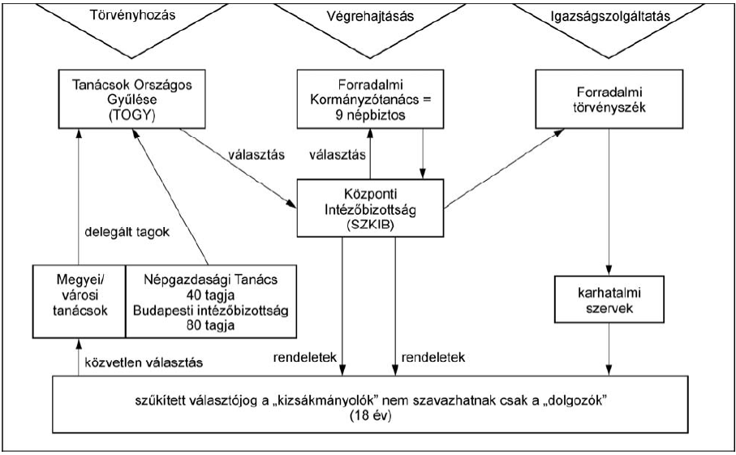
The structure of state organisation in the Soviet Republic on the basis of the Provisional Constitution

Glossary:  9 népbiztos: 9 commissars  Budapesti Intézőbizottság 80 tagja: 80 members of the Budapest Executive Committee  Delegált tagok: Delegated members  Forradalmi Kormányzótanács: Revolutionary Council  Forradalmi törvényszék: Revolutionary tribunal  Igazságszolgáltatás: Justice  Karhatalmi szervek: Police and armed forces  Központi Intézőbizottság: Central Executive Committee  Közvetlen választás: Direct election  Megyei/városi tanácsok: County/municipal soviets | Népgazdasági Tanács 40 tagja: 40 members of the Council of the National Economy  Rendeletek: Decrees  Szűkített választójog, a “kizsákmányolók” nem szavazhatnak, cask a dolgozók: Limited suffrage, the  “exploiters” do not have the right to vote, only the “workers” do.  Tanácsok Országos Gyűlése: National Assembly of Soviets  Törvényhozás: Legislation  Választás: Election  Végrehajtás: The executive

______________________________________________________________________________________________________________________
______________________________________________________________________________________________________________________
______________________________________________________________________________________________________________________
______________________________________________________________________________________________________________________
______________________________________________________________________________________________________________________
______________________________________________________________________________________________________________________
______________________________________________________________________________________________________________________
______________________________________________________________________________________________________________________
______________________________________________________________________________________________________________________
______________________________________________________________________________________________________________________
______________________________________________________________________________________________________________________
______________________________________________________________________________________________________________________
______________________________________________________________________________________________________________________
______________________________________________________________________________________________________________________
______________________________________________________________________________________________________________________
______________________________________________________________________________________________________________________
______________________________________________________________________________________________________________________
______________________________________________________________________________________________________________________
______________________________________________________________________________________________________________________
______________________________________________________________________________________________________________________
______________________________________________________________________________________________________________________
______________________________________________________________________________________________________________________
______________________________________________________________________________________________________________________
______________________________________________________________________________________________________________________
______________________________________________________________________________________________________________________
______________________________________________________________________________________________________________________
______________________________________________________________________________________________________________________
______________________________________________________________________________________________________________________
______________________________________________________________________________________________________________________
______________________________________________________________________________________________________________________
______________________________________________________________________________________________________________________
______________________________________________________________________________________________________________________

15. This task is about the history of Hungary in the 20th century. (long) (E/16)
Analyse the appearance and radicalisation of anti-Semitism in Hungary in the 1920s and 30s.

“[...] Jews, who are a small minority within the Hungarian nation, are different, significantly different from Hungarians in their blood, their nervous system, their spiritual life rooted in their past and their ethics. The distance is much greater than to the German, Slavic or Latin populaces who live together with us. The Jews’ colossal advance must be checked by all means, because the Hungarian nation, like all other nations, insists on its own spiritual life by its right to life and the decisive force of its own spiritual life in its own state and society. Let’s not bother about the formal question of whether Jews form a race of their own within the Hungarian nation or not, nor waste time on the theoretical question of whether Jews are destructive in abstracto [in theory] through their spiritual makeup or not. We must rather stress the obvious and undeniable fact that all racial or religious groups, circles or classes which, upon being admitted into a larger nation, achieve dominance in power are destructive in concreto [in fact].” (The National Revival and the Press by Bajcsy- Zsilinszky Endre; 1920)

„[…] a zsidó azonkívül, hogy törpe kisebbség a magyar nemzeten belül: vérében, idegrendszerében, múltjában, múltjából beidegzett lelkiéletében és etikájában más, lényegesen más, mint a magyar. Sokkalta távolabb álló a velünk együttélő germán és szláv vagy latin néptöredéknél. A zsidóságnak ez a szédületes hatalmi előnyomulása mindenáron visszaszorítandó azért, mert a magyar nép - mint minden nép - az élet jogán ragaszkodik saját lelki életéhez és az ő saját államában és társadalmában saját lelki életének döntő erejéhez. Ne azzal a formai kérdéssel bíbelődjünk, faj-e a zsidóság a maga tömegeiben a magyar nemzeten belül, vagy sem, sem azzal az elméleti hiábavalósággal, destruktív-e a zsidóság in abstracto [elméletben] lelki felépülésénél fogva, vagy nem. Hanem arra az el nem homályosítható és le nem tagadható tényre tegyük a hangsúlyt, hogy minden faji, vallási csoport, réteg vagy osztály, mely fölvétetvén egy nagyobb népközösségbe, azon belül hatalmi túlsúlyra jut, destruktív in concreto [ténylegesen].” (Bajcsy-Zsilinszky Endre: Nemzeti újjászületés és a sajtó; 1920)

“Par. 1 As of the academic year of 1920-21 only individuals who are absolutely reliable regarding their faith to the nation and morals may be admitted to universities of arts and sciences, the technical university and the academies of law, and only in numbers whose thorough training can be ensured.
The number of students who may be admitted to a given faculty (department) is determined by the Minister for Religion and Public Education on the basis of the recommendation of the faculty (or council at the technical university) concerned. Extra students may only be admitted if the number of places as specified in the previous paragraph has not been filled with regular students and only up to the specified limit.
This regulation does not affect candidates who wish to study state accountancy at the faculties of law and political science (academies of law); however, the Minister of Religion and Public Education, in agreement with the Minister of Finance and after consulting the faculties concerned, may specify the number of extra students as well.” (Article 25 of 1920 on the regulation of enrolment to the universities of arts and sciences, the technical university, the university faculty of economics in Budapest and the academies of law)

„1. § A tudományegyetemekre, a műegyetemre, a budapesti egyetemi közgazdaságtudományi karra és a jogakadémiákra az 1920/21-ik tanév kezdetétől csak oly egyének iratkozhatnak be, kik nemzethűségi s erkölcsi tekintetben feltétlenül megbízhatók és csak oly számban, amennyinek alapos kiképzése biztosítható.
Az egyes karokra (szakosztályokra) felvehető hallgatók számát az illetékes kar (a műegyetemen a tanács) javaslata alapján a vallás és közoktatásügyi miniszter állapítja meg.
Rendkívüli hallgatók csak abban az esetben vehetők fel, ha a hallgatóknak az előző bekezdésben foglaltak szerint megállapított létszáma rendes hallgatókkal nem telt volna be és csak a megállapított létszám-kereten belül.
Ez az intézkedés a jog- és államtudományi karokon (jogakadémiákon) az állam számviteltanra beiratkozókra nem vonatkozik, a vallás- és közoktatásügyi miniszter azonban az illetékes karok meghallgatása után a pénzügyminiszterrel egyetértőleg ezeknek a rendkívüli hallgatóknak a létszámát is megállapíthatja.” (1920. évi XXV. törvénycikk a tudományegyetemekre, a műegyetemre, a budapesti egyetemi közgazdaságtudományi karra és a jogakadémiákra való beiratkozás szabályozásáról)

“Par. 4 As members of the Press Association as well as the Guild of Acting and Cinematography Jews may be admitted only in numbers so that they do not make up more than twenty percent of the total number of members.
The following will not form part of this twenty percent:
a) disabled veterans, fire fighters and children of martyrs and war-widows;
b) those who converted to another accepted denomination before August 1, 1919 and have been members without interruption ever since;
c) descendants of parents who fall into category b) and are not members of the Israelite denomination.
Par. 7 As members of the Associations of lawyers, engineers and doctors individuals specified in section one of Paragraph 4 may be admitted only in numbers so that they do not make up more than twenty percent of the total number of members.” (Article 15 of 1938 on a more effective guarantee of balance in the social and economic life)
„4. § A sajtókamara, úgyszintén a színművészeti és filmművészeti kamara tagjaiul zsidók csak olyan arányban vehetők fel, hogy számuk a kamara összes tagjai számának húsz százalékát ne haladja meg.
Ebbe a húsz százalékba nem lehet beleszámítani:
a) a hadirokkantat, a tűzharcost, továbbá hősi halált halt szülőnek gyermekét és a hadiözvegyet;
b) azt, aki az 1919. évi augusztus hó 1. napja előtt tért át valamely más bevett felekezetbe és megszakítás nélkül ugyanennek a felekezetnek a tagja;
c) a b) pont alá eső szülőnek olyan leszármazóját, aki nem az izraelita felekezet tagja.
7. § Ügyvédi, mérnöki, orvosi kamarák tagjaiul a 4. § első bekezdése alá eső személyeket csak olyan arányban lehet felvenni, hogy számuk az összes tagok számának húsz százalékát ne haladja meg.” (1938. évi XV. törvénycikk a társadalmi és a gazdasági élet egyensúlyának hatályosabb biztosításáról)

“Par. 1 As regards the application of the present law a person is to be considered Jewish if they themselves or at least one of their parents or at least two of their grandparents are members of the Israelite denomination at the time this law becomes effective or have been members of it before this law becomes effective, as well as the descendants of those listed above who are to be born after this law becomes effective. The persons specified in the previous section will not be considered Jewish if they were born to parents who were married before January 1, 1939 and if only one of
their parents and at most two of their grandparents have been members of the Israelite denomination and if
1 both their parents were members of a Christian denomination when they were married and continued to be members of it, or
2 if they adopt the religion of the Christian parent as specified in an agreement which was made before they were married and as defined by law and the parent who belonged to the Israelite denomination at the time of the marriage converted to a Christian denomination before January 1, 1939 and continued to be a member of it, or
3 has been a member of a Christian denomination since their birth or became a member of a Christian denomination before their 7th year of age and their Israelite parent became a member of a Christian denomination before January 1, 1939 and they as well as their parent continued to be members of it.” (Article 4 of 1939 on the restriction of the numbers of Jews in public life and the economy)

„1. § A jelen törvény alkalmazása szempontjából zsidónak kell tekinteni azt, aki ő maga vagy akinek legalább egyik szülője, vagy akinek nagyszülői közül legalább kettő a jelen törvény hatálybalépésekor az izraelita hitfelekezet tagja vagy a jelen törvény hatálybalépése előtt az izraelita hitfelekezet tagja volt úgyszintén a felsoroltaknak a jelen törvény hatálybalépése után született ivadékait.
Az előző bekezdésben meghatározott személyek közül nem lehet zsidónak tekinteni azt, aki az 1939. évi január hó 1. napja előtt kötött házasságból származik, ha szülői közül csak az egyik és nagyszülői közül is legfeljebb kettő volt az izraelita hitfelekezet tagja és ha
1. mindkét szülője már a házasságkötéskor valamely keresztény hitfelekezet tagja volt és azontúl is keresztény hitfelekezet tagja maradt, vagy
2. szülőinek házasságuk megkötése előtt a törvényben meghatározott módon kötött megegyezése értelmében a keresztény szülő vallását követi és a házasság megkötésekor izraelita vallású szülő az 1939. évi január hó 1. napja előtt valamely keresztény hitfelekezetre tért át és azontúl is keresztény hitfelekezet tagja maradt, vagy
3. születésétől kezdve keresztény hitfelekezet tagja volt, vagy élete hetedik évének betöltése előtt keresztény hitfelekezet tagjává lett, izraelita vallású szülője az 1939. évi január hó 1. napját megelőzően vált valamely keresztény hitfelekezet tagjává és mind őmaga, mind a szülője ezentúl is keresztény hitfelekezet tagja maradt.” (1939. évi IV. törvénycikk a zsidók közéleti és gazdasági térfoglalásának korlátozásáról)

______________________________________________________________________________________________________________________
______________________________________________________________________________________________________________________
______________________________________________________________________________________________________________________
______________________________________________________________________________________________________________________
______________________________________________________________________________________________________________________
______________________________________________________________________________________________________________________
______________________________________________________________________________________________________________________
______________________________________________________________________________________________________________________
______________________________________________________________________________________________________________________
______________________________________________________________________________________________________________________
______________________________________________________________________________________________________________________
______________________________________________________________________________________________________________________
______________________________________________________________________________________________________________________
______________________________________________________________________________________________________________________
______________________________________________________________________________________________________________________
______________________________________________________________________________________________________________________
______________________________________________________________________________________________________________________
______________________________________________________________________________________________________________________
______________________________________________________________________________________________________________________
______________________________________________________________________________________________________________________
______________________________________________________________________________________________________________________
______________________________________________________________________________________________________________________
______________________________________________________________________________________________________________________
______________________________________________________________________________________________________________________
______________________________________________________________________________________________________________________
______________________________________________________________________________________________________________________
______________________________________________________________________________________________________________________
______________________________________________________________________________________________________________________
______________________________________________________________________________________________________________________
______________________________________________________________________________________________________________________
______________________________________________________________________________________________________________________
______________________________________________________________________________________________________________________

16. This task is about the situation of Jewry. (long) (E/16)
Using the sources and your own knowledge, analyse the evolution of anti-Semitism in Hungary between the two world wars.

"Par. 1 As of the academic year of 1920/21 applicants to universities of arts and sciences, the Technical University, the faculty of economics in Budapest and law academies must be fully reliable as regards morals and faithfulness to the nation and must only be accepted in numbers whose professional training can be ensured.
Par. 3 […] Apart from morals and faithfulness to the nation, applicants' intellectual abilities must be taken into account and it must also be ensured that as far as possible the number of young people of this country of certain nationalities and races is reflected among university students, or their number among the latter reaches at least nine tenths of their proportional number." (Act 25 of 1920)

„1. § A tudományegyetemekre, a műegyetemre, a budapesti egyetemi közgazdaságtudományi karra és a jogakadémiákra az 1920/21-ik tanév kezdetétől csak oly egyének iratkozhatnak be, kik nemzethűségi s erkölcsi tekintetben feltétlenül megbízhatók és csak oly számban, amennyinek alapos kiképzése biztosítható.
3. § […] Az engedély megadásánál a nemzethűség és az erkölcsi megbízhatóság követelményei mellett egyfelől a felvételt kérők szellemi képességeire, másfelől arra is figyelemmel kell lenni, hogy az ország területén lakó egyes népfajokhoz és nemzetiségekhez tartozó ifjak arányszáma a hallgatók közt lehetőleg elérje az illető népfaj vagy nemzetiség országos arányszámát, de legalább kitegye annak kilenctized részét.” (Az 1920. évi XXV. Törvény)

"Par. 4 The chamber of the press and also the chambers of dramatic art and cinematography may only accept Jewish applicants up to a limit of 20% of the total number of members. […]
Par. 7 Chambers of lawyers, engineers and doctors may only accept persons described in clause 1 of paragraph 4 up to a limit of 20% of the total number of members […]." (Act 15 of 1938 on the more efficient assurance of a balance in the economy)

„4. § A sajtókamara, úgyszintén a színművészeti és filmművészeti kamara tagjaiul zsidók csak olyan arányban vehetők fel, hogy számuk a kamara összes tagjai számának húsz százalékát ne haladja meg. […]
7. § Ügyvédi, mérnöki, orvosi kamarák tagjaiul a 4. § első bekezdése alá eső személyeket csak olyan arányban lehet felvenni, hogy számuk az összes tagok számának húsz százalékát ne haladja meg […].” (1938. évi XV. törvénycikk a társadalmi és a gazdasági élet egyensúlyának hatályosabb biztosításáról)

"Par. 5 Jews may not be employed as officials or in any other positions by the state, the courts of law, the local governments, or any other public organisation, institution, or company. […]
Par. 7 Jews may only be accepted to study in the first year of university or college provided that the proportion of Jewish students is no more than […] six percent of all the students accepted at the faculty or class of the university or college concerned. […]" (Act 4 of 1939 on the limitation of the number of Jews in public life and the economy)

„5. § Tisztviselőként vagy egyéb alkalmazottként zsidó nem léphet az állam, törvényhatóság, község, úgyszintén bármely más köztestület, közintézet vagy közüzem szolgálatába. […]
7. § Az egyetemek és a főiskolák első évfolyamára zsidót csak olyan arányban lehet felvenni, hogy a zsidó hallgatók (növendékek) száma az egyetem vagy a főiskola illető karára (osztályára) felvett összes hallgatók (növendékek) számának hat százalékát […] ne haladja meg. […]” (1939. évi IV. törvénycikk a zsidók közéleti és gazdasági térfoglalásának korlátozásáról)

"As regards the Hungarian state […] we can dismiss the excuse frequently insisted on by conservatives in defence of the Horthy regime, according to which the laws on Jews, which gradually […] satisfied the expectations of the Germans and our national extreme right, served the purpose of warding off the danger of foreign occupation and the bloody persecution of Jews. Even if we admit the presence of such intentions […] and considerations among conservative leaders like Bethlen and Kállay, or Horthy himself, it still remains a fact that […] these governments […] 'totally legitimately' accustomed Hungarian society to the thought of pushing Jews to the margins and showing disrespect for human dignity in their case (through the educational system, anti-Semitic propaganda, and […] discriminative measures)." (Historian Ferenc Fejtő, 2000)

„A magyar államot illetően […] elvethetjük azt a Horthy-rendszer védelmében a konzervatívok által gyakran hangoztatott mentséget, mely szerint a németek és a hazai szélsőjobb elvárásait fokozatosan […] kielégítő zsidótörvények azt a célt szolgálták, hogy elhárítsák a megszállás és egy véres zsidóüldözés veszélyét. Még ha elismerjük is az efféle szándékok és […] megfontolások jelenlétét a Bethlen- és Kállay-féle konzervatív vezetőknél, sőt magánál Horthynál is, tény marad, hogy a […] kormányok […] »teljesen törvényesen« szoktatták rá (oktatási rendszerük, az antiszemita propaganda és a […] megkülönböztető intézkedések révén) a magyar társadalmat a zsidók peremre szorításának gondolatára, arra, hogy az emberi méltóság tisztelete nem érvényes rájuk.” (Fejtő Ferenc történész, 2000)

______________________________________________________________________________________________________________________
______________________________________________________________________________________________________________________
______________________________________________________________________________________________________________________
______________________________________________________________________________________________________________________
______________________________________________________________________________________________________________________
______________________________________________________________________________________________________________________
______________________________________________________________________________________________________________________
______________________________________________________________________________________________________________________
______________________________________________________________________________________________________________________
______________________________________________________________________________________________________________________
______________________________________________________________________________________________________________________
______________________________________________________________________________________________________________________
______________________________________________________________________________________________________________________
______________________________________________________________________________________________________________________
______________________________________________________________________________________________________________________
______________________________________________________________________________________________________________________
______________________________________________________________________________________________________________________
______________________________________________________________________________________________________________________
______________________________________________________________________________________________________________________
______________________________________________________________________________________________________________________
______________________________________________________________________________________________________________________
______________________________________________________________________________________________________________________
______________________________________________________________________________________________________________________
______________________________________________________________________________________________________________________
______________________________________________________________________________________________________________________
______________________________________________________________________________________________________________________
______________________________________________________________________________________________________________________
______________________________________________________________________________________________________________________
______________________________________________________________________________________________________________________
______________________________________________________________________________________________________________________
______________________________________________________________________________________________________________________
______________________________________________________________________________________________________________________

17. This task is about the history of Hungary between the two world wars. (long) (E/16)
Present the consolidation of the political system during István Bethlen’s premiership. In your answer focus on the functioning of the parliamentary system.

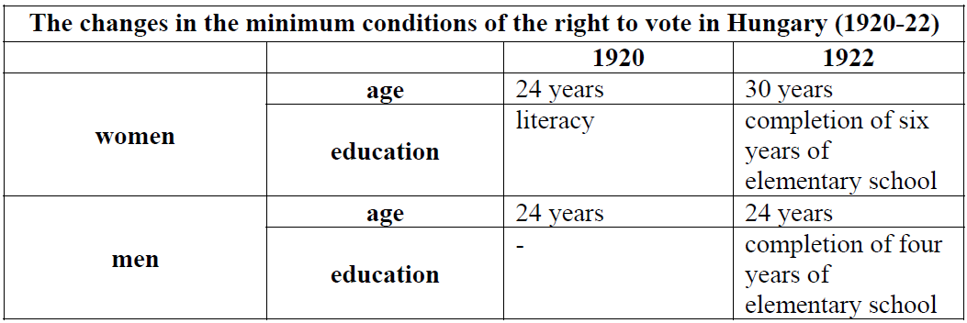

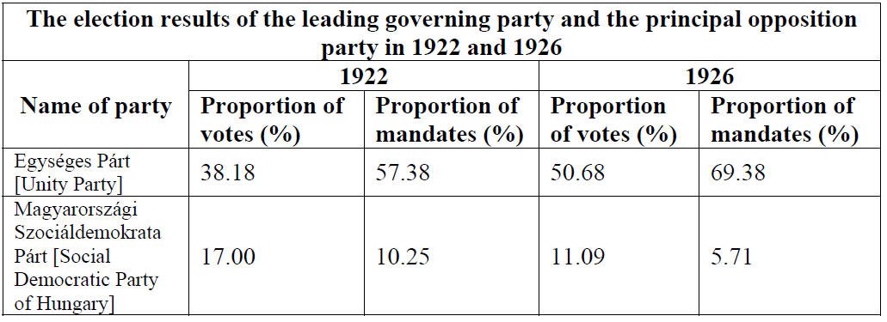

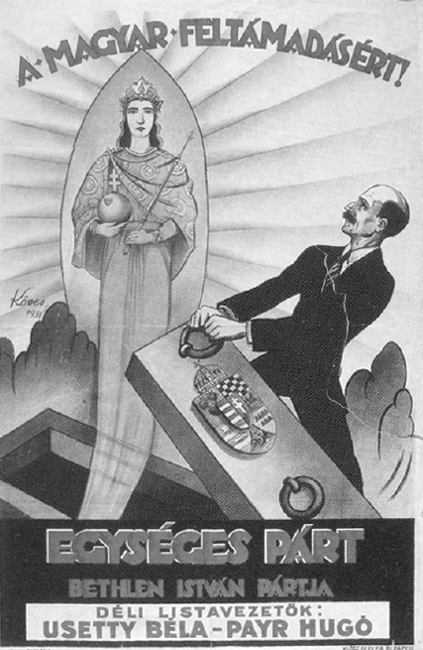 | FOR THE HUNGARIAN RESURRECTION!  UNITY PARTY  ISTVÁN BETHLEN’S PARTY  PARTY LIST LEADERS IN THE SOUTH  BÉLA USETTY – HUGÓ PAYR
Election poster, 1931

“The house of representatives of the parliament, lawfully convened for the 21st day of June 1910, declared itself dissolved by a resolution it brought on the 16th day of November 1918, and at its session held on the same day the house of lords formally noted this and closed its debates […]. Article [1 of 1920] declared legislative power to belong to the sphere of authority of the national assembly. In the ancient spirit of constitutionality the national assembly reinstates the ancient bicameral system of the parliament and […] in accordance with the provisions of this law and to complement the house of representatives of the parliament it creates an upper house.” (Excerpts from Article 22 of 1926)

„Az 1910. évi június hó 21. napjára törvényszerűen összehívott országgyűlésnek képviselőháza az 1918. évi november 16. napján hozott határozatával önmagát feloszlottnak nyilvánította, főrendiháza pedig ugyanazon napon tartott ülésében e határozatot tudomásul vette és tanácskozásait berekesztette […]. [Az 1920. évi I.] törvénycikk a törvényhozó hatalom gyakorlását a nemzetgyűlés jogkörébe tartozónak mondotta ki. A nemzetgyűlés most már az ősi alkotmányosság szellemében felújítja az országgyűlés ősi kéttáblás rendszerét és […] az országgyűlés képviselőháza mellé a jelen törvény rendelkezései szerint felsőházat szervez.” (Részlet az 1926. évi XXII. törvénycikkből)

______________________________________________________________________________________________________________________
______________________________________________________________________________________________________________________
______________________________________________________________________________________________________________________
______________________________________________________________________________________________________________________
______________________________________________________________________________________________________________________
______________________________________________________________________________________________________________________
______________________________________________________________________________________________________________________
______________________________________________________________________________________________________________________
______________________________________________________________________________________________________________________
______________________________________________________________________________________________________________________
______________________________________________________________________________________________________________________
______________________________________________________________________________________________________________________
______________________________________________________________________________________________________________________
______________________________________________________________________________________________________________________
______________________________________________________________________________________________________________________
______________________________________________________________________________________________________________________
______________________________________________________________________________________________________________________
______________________________________________________________________________________________________________________
______________________________________________________________________________________________________________________
______________________________________________________________________________________________________________________
______________________________________________________________________________________________________________________
______________________________________________________________________________________________________________________
______________________________________________________________________________________________________________________
______________________________________________________________________________________________________________________
______________________________________________________________________________________________________________________
______________________________________________________________________________________________________________________
______________________________________________________________________________________________________________________
______________________________________________________________________________________________________________________
______________________________________________________________________________________________________________________
______________________________________________________________________________________________________________________
______________________________________________________________________________________________________________________
______________________________________________________________________________________________________________________

